Kolaborovala-li či nekolaborovala-li Lída Bárová?

Musíme nejdříve definovat, co je to vlastně kolaborace. A musíme to vzít od Rakouska. Karel Sabina chtěl rozbourat Rakousko, když ještě zdaleka nebylo zpuchřelé. Původně ho odsoudili k smrti, nakonec dostal osmnáct let těžkého žaláře. Odseděl si osm let a vrátil se zmučený do Prahy, kde se však k němu disidenti z lepších rodin nechtěli znát. Podporovali ho jen taktak, aby nechcípnul hlady. Možná něco řekl policii, podle archivu ale jen to, o čem si policejní vrabci cvrlikali na střeše. Ale i kdyby… Kdyby neudělal nic jiného, než že zachránil dílo Karla Hynka Máchy před zničením a zapomněním, a že napsal libreto k Prodané nevěstě, na věčnost by mu to stačilo. Pohnali ho před tzv. národní soud. Kdo byli oni samozvaní soudci? Režimní papaláši, nositelé vysokých rakouských rádu, zbohatlíci, mlynáři, profesoři, nóbl kolaboranti s takzvaně nenáviděným režimem. Mezi nimi zasedl bohužel i Jan Neruda. Vždycky záleží, z které strany na věc hledíme. Hlavně se nedívat z ptačí perspektivy. Neruda napsal povídku Jak to přišlo, že dne 20. srpna roku 1849, o pul jedné s poledne, Rakousko nebylo rozbořeno. Tuhle humornou a vtipnou povídku však můžeme považovat i za ironické zostuzení pokusu o protirakouský odboj. Tedy za kolaboraci?

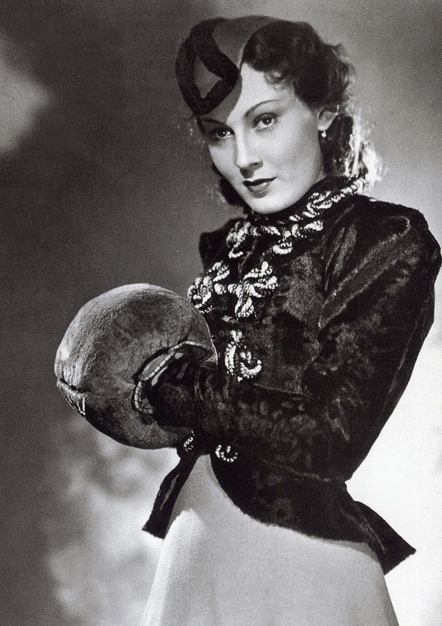

Můj dědeček zahynul v Terezíne. Babička s dvěma dětmi zůstala najednou bez prostředků a byla nasazena, tedy přinucena pracovat, a dělala lehátka pro wehrmacht! Kolaborovala tedy? O nic víc než tisíce dělníků, co lámali normy v protektorátních továrnách na letadla, kulomety a spol., aby měla Luftwaffe na čem lítat a Wehrmacht čím střílet. Dokonce pro Němce smontovali i létající talíř! Jistě, našli se hrdinové, a nebylo jich málo. Hrdinové však nepatří do statistik a hrdinství není povinné. Bárová mela smůlu, protože byla mladá, krásná a nešla přehlídnout. Byla moc vidět. Byla vidět víc než nějaký soustružník z Letňan. Ale ona chtěla, aby ji viděli. Byl kolaborantem primátor Prahy Klapka? Už byl odsouzen k smrti a ještě u soudu svou výpovědí přitěžoval Eliášovi. Byla slečna Constanze Manziarlyová, Hitlerova dietní kuchařka, kolaborantka? Vždyť Hitlera udržovala při živote svými zeleninovými blafy! Francouzská herečka Arletty kolaborovala s Němci. Dala se důstojníky wehrmachtu zvát na večírky, recepce a taky do postele. Po válce se hájila celkem logicky a byl by to trefný způsob obhajoby i pro Bárovou, Mandlovou et consortes: „Moje srdce patří Francii, ale kunda jen mne!“ Herci musí chtě nechte hrát, a aby nevyšli ze cviku, hrají i v živote. A tak všichni hráli, hráli, až se obehráli. Hráli pro přízemí i pro podzemí, jak kdo a pro koho. Oldřich Nový kristiánil, až už nebyl od Kristiána k rozeznání, Beneš a Schránil frakovali, až jim narostly krovky. A proč by nehráli? Básníci básnili a spisovatelé spisovali a proč by nepsali a nebásnili? Kdo nepsal pro odboj, psal aspoň o kytičkách, které jednoho májového dne rozkvetou. František Halas pres den pracoval v Orbisu a v noci psal básně do ilegálního Rudého práva. V Orbisu nad ním držel ochrannou ruku ředitel Rudl; ráno šeptal zprávy Němcům a večer Angličanům.
Ale jen nemnozí psali jako třeba Jan Zahradníček: „Co zbývá? Vrátit se ke koruně Svatého Václava, vyzdvihnout ji z ponížení, které se na ní ukládá prachem nezájmu, a nahradit jí bolestnou ztrátu roku tohoto věrností a oddaností. Ale dříve než se začne s touto přestavbou, je třeba vyřídit dvě otázky, které nevyřešeny by potměšile hatily všechno naše úsilí: otázku židovskou a s ní spojený problém zednářských lóží… Pejzatá cenzura míchaná, pepřená a pečená v temných doupatech zpupných nápadníku židozednářských má nás i nadále ukolébat ve strnulost.“ Máslo bylo v protektorátu na lístky, ke konci už nebylo vůbec. Ale mnozí, a herci zejména, měli máslo na hlavě. Jenomže každý jen trochu chytřejší pošupoval praporky po mapě a počítal, kdy to praskne, a pro ten případ si připravoval svého Žida. Vlasta Burian prý vyšel na scénu s bičem a na konci mel připevněné velké Cé z papíru. A zahovořil: „To je bič na něm cé“, rozuměj na Němce. Snad to prý mel sám vymyslet. A vida, pak čtu Pestré cesty po Cechách od Svatopluka Čecha, a on vypráví o svém otci, českém vlastenci, že si vyrobil bič a na něm cé! Jenže to se psal rok 1892!
Bárová byla naivní i mazaná. Chápala, že je herečka hezké tváře a hodí se jen pro určité role. Dobře věděla, kdo rozhoduje o přidělení rolí. Bylo to lákavé. Goebbels byl megaloman, z Barrandova chtěl udělat v brzkém budoucnu Hollywood. Kdo by se v jeho umělém slunci nechtěl opalovat? Naivní? Ministr propagandy ji prosil, ať se přijede podívat na sjezd NSDAP. Až se při projevu dotkne kapesníkem rtu, znamená to, že na ni myslí! Jenže my víme, co tenkrát v Norimberku – v září 1936 – vykřikoval. Z jeho rtu, kapesníček nekapesníček, vycházely kromě slin hrdelní výkřiky o „vražedných orgiích bolševiku ve Španělsku“ a o „patologickém a zločinném šílenství jejich židovských učitelů v Moskvě“. Byla naivní? Když začali z Barrandova, z Prahy a z protektorátu vůbec mizet Židi, registrovala to: „Myslela jsem si, že jeli do Ameriky.“ Někteří opravdu jeli, jiní a těch byla většina – taky jeli, ale ne do Ameriky, nýbrž do nedalekého Terezína nebo rovnou do Osvětimi. Ale určitě věděla, jako každý v Praze a okolí, že Židi nesmějí do parku, do restaurace a nakonec ani do kina, kde by mohli obdivovat její umění. Ale že je odvážejí do vyhlazovacích táboru, to opravdu nemusela vedet. Jiní machři, politici světových značek, se taky tvářili, že nic nevědí. Ale taky věděla, že nemizejí jen Židi. Mizeli i „árijští“ kolegové, například Anna Letenská. To ovšem nebyla herečka hezké tvářičky, ani se nepelešila, ale zamotala se vcelku bez vlastní viny do ukrývání atentátníku na Heydricha. Směla ještě dotočit rozdělaný film, aby filmová společnost nepřišla o prachy. Poslední klapka a už jela do Mauthausenu pro kulku do týla.
S kulhavým Gobbelsem se milovali všemi smysly, nejvášnivěji zřejmě sluchem. „Když jsem slyšela jen jeho hlas, mela jsem pocit, že je určený jen pro mě a co víc, jako by mnou prostupoval, úplně mě hladil.“ To ovšem tenkrát, aspoň ne před ní či na ni, nerval: „Chcete totální válku?!“ „Goebbels mi plakal do telefonu…“ Plakal, ale miliony plakaly kvůli Goebbelsovi. Před ní rozhodne nerozvažoval: „Židi prchají všemi směry. Ale nikdo je nechce. Kam to bahno vyvézt?“ (V tomhle směru je zajímavé, že britský diplomat referoval v říjnu 1937 britskému ministerstvu zahraničí o Goebbelsovi: „Je to malý snědý chlapík židovského vzhledu.“)
Byla naivní, když věřila, že miláček objevil při surfování prstem po mapě v Tichém oceánu osamělý ostrůvek, na kterém prý budou nerušeně žít? Daleko od civilizace, eses a gestapa? Často jí volal a prý třeba jen poslouchal její dech. Volal jí tak často, že odposlechová služba musela přijmout jednu sílu navíc. Proti lásce není léku, ale že by Bárová nějaký vztah brala až tak smrtelně vážně? A Goebbels byl taky mistrem nesplněných slibu. Se ženami to zkrátka umel. Bárová si prý ani nevšimla lýtkové svorky, kterou zakrýval svou koňskou nohu. Inu, souložit lze i v ponožkách. Nebyla ani zdaleka sama. Hitlerovy sekretářky Goebbelse zbožňovaly. Poučovaly novicky: „Kdybyste viděly ty jeho oči, a jak uhrančivě se směje!“ Mužům se naopak vesměs nelíbil. Ministr ideové výživy Darré se vyjádřil: „Je to křížený lidoop.“ Je taky pravda, že od odstoupení Sudet Goebbelse neviděla. Jenže nikoli vlastní zásluhou. Hitler jim románek rázně zatrhnul a gestapo ji od pana ministra neprodyšně izolovalo.
Pohlídali si, aby jim nebourala Německo. Sama se později pochlubila: „Byla jsem pro Němce nebezpečnější než jedna bombardovací peruť.“ Možná to před vynálezem radaru mohla být i pravda! Je pravda, že jí Magda Goeebelsová nabízela život ve třech. A že se Bárová sama chlubila: „Já určím, kdy se rozvedou!“ Sám Hitler ji držel za ruku! Který smrtelník z Cech se takovým vyznamenáním mohl pochlubit? Myslím, že jich nebylo ani dvacet. Setkali se celkem čtyřikrát! To se možná nepoštěstilo ani Háchovi nebo Chvalkovskému! Libovala si: „Nebylo na něm nic přísného, choval se mile a zdvořile. Mluvili jsme spolu jako staří známí.“ Mluvil s ní asi jako se svou fenkou Blondi. Přiznal se, že mu připomíná jeho celoživotní lásku Geli Raubalovou. Tady ovšem pozor. Tu dotlačil k sebevraždě, nebo ji snad dokonce nechal odstřelit, protože se spustila se židovským šoférem!
V Německu tedy byla Bárová nežádoucí, ale uchýlila se do fašistické Itálie. Ach ti ohniví Italové! Nejdřív po statisících bouřili před Benátským palácem ve věcném městě a zbožně čučeli na Mussoliniho, aby ho hned po válce pověsili za nohy na benzínové pumpě. A jejich nedávný polobůh, zakladatel verismu, Pietro Mascagni, autor opery Sedlák kavalír, doživořil v opovržení, protože složil jakýsi fašistický pochod, při němž se jim tak svižně pochodovalo na Řím! Tak co bychom chtěli od Cechu? Byla nežádoucí v Německu, ale v Čechách pořád platila za šajbu. Ministerský předseda Hodža za ní na jaře 1938 posílal náhončí, aby ho kontaktovala s Goebbelsem, což odmítla, respektive se se zapovězeným milencem sama nemohla spojit ani po dráte. Hodža z ní asi hodlal udělat českou Matu Hari. Nebyl tedy kolaborantem spíše pan premiér? Ostatně se prý setkala i s agentem A-54 Paulem Thümmelem! A taky s Felixem de la Cámarou! To už předjímala seriál bondovek! Bárová sama sebe omlouvala, že „nikdo nemohl tušit, co přijde později“.
Ale Chamberlain přece musel vědět, co přijde později, vlastně docela brzy. Jak mu asi bylo, když se cicmal s Hitlerem? Taky to už byl jeho „starý známý“? Jakýpak si asi vyměnili stisk ruky? A vida, Chamberlaina nikdo po válce nezavřel. Ani vlasy mu neostříhali! Ferdinand Peroutka to asi taky netušil? V únoru 1939, tedy ještě před okupací, se nechal slyšet v Přítomnosti: „Lze předpokládat, že roztok židovského elementu v německém živote byl tak silný, že na to německý organismus reagoval jako na otravu… Styl židovského německého spisovatele hlavně v době expresionismu podobal se břečce, ve které plavou neznámé substance.“ A dneska je Peroutka předmětem kultu, dělá se z něj oběť všech režimu, za kterých a kterým sloužil. Herec – figurkám Veverka si sedal K. H. Frankovi na klín a nikoho po válce nenapadlo ho zavřít do klícky. I velký Zdenek Štěpánek se prý nechal utáhnout na tehdy vzácné alkoholové nudli. Byla to nejspíš pomluva z úst notorických ochlastů.
Jaroslav Marvan vzpomíná, že když na sklonku protektorátu filmovali Třináctý revír, najednou s Bárovou nikdo nechtěl nic mít. A tak kameraman Jan Stallich točil záběry s Bárovou bez filmu, kamera vrčela naprázdno. Její scény chtěli dotočit po válce s vycházející hvězdou Danou Medřickou. Bárová to však nevěděla. Nakonec jí to útrpně prozradili. Zachovala se statečně a hrdě, vzkázala, že na natáčení už docházet nebude. A na samém konci války utekla do Německa. Asi chápala, co a proč ji ceká. Nemela kam se schovat a co vybájit na svoji obranu. Zato dnes se bájí! A úspěšně. V listopadu 1989 se jistý architekt v městě P. obával, aby mu nevyčetli, že navrhl kancelář Gustávu Husákovi, a tak chodil po ulicích a vykládal, jak jeho dceruška v Praze „krvácí na barikádách“. Nevykrvácela, a asi se má s touhle barikádnickou minulostí dobře. Dosud žije herečka, která se s chutí a neodbytností dávala fotografovat s každou momentální hlavou státu, chybí jí snad jen Franz Josef. A pořád hraje, točí a dává se fotografovat na Hrade i v podhradí.
Suma sumárum, nemáme právo někoho soudit, když jsme aspoň na chvilku nevlezli do jeho kůži. Kůže je na člověku po srdci nejcitlivější. Presto musím říci, že kolaborovala. Musím, a sice proto, že dnes je nejen ona zástupně lícena coby zcela nevinná oběť a protektorát je prezentován jako období, kdy ne všechno bylo špatné. V Böhmen i Mähren byl pořádek, nízká kriminalita – bodejť taky ne, když věznice a koncentráky praskaly ve švech! Kdyby Hitler nešel po Židech, tak vlastně byl docela dobrej. Koneckonců předvídal dobu, stejně jako Eman Moravec. Evropa se sjednotila, a pod německým vedením, akorát že Berlín nevládne červenými vyhláškami, nýbrž povely z Bruselu. To by Goebbels ani Hitler nevymysleli, že banány se musí rodit rovné!

Karel Sýs, Haló noviny, 2.3.2016, str. 11,13

